**«Этот день Победы»**

Праздники и развлечения в детском саду не только приносят радость, но и обогащают жизнь детей, способствуя полному и гармоничному развитию.

8 мая в целях патриотического воспитания дошкольников, любви к своей Родине в группе «Земляничка» прошел праздник, посвященный дню Победы.

На протяжении десятилетий День Победы 9 мая остается в России самым трогательным, самым душевным праздником . Никакие другие праздники не смогут с ним сравниться.

Предварительно были проведены познавательные беседы о войне, дети слушали песни военных лет, просматривали видеофрагменты о войне, рисовали рисунки.

Дети с удовольствием читали стихи о великой победе, пели песни военных лет «День Победы», «Катюша» ,«Пусть всегда будет солнце». Все почтили память павших героев минутой молчания.

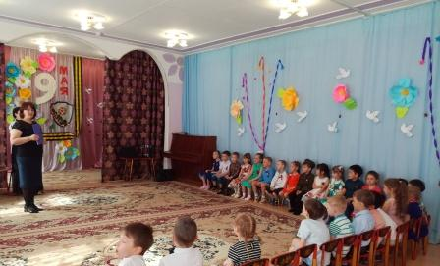 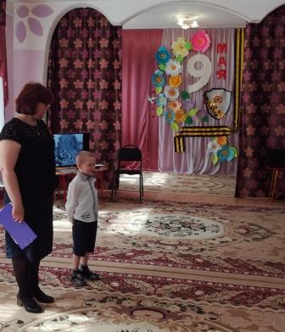

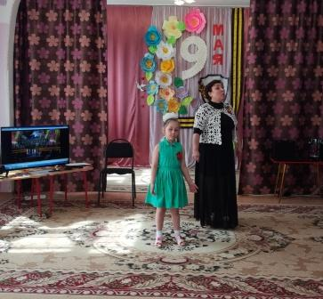

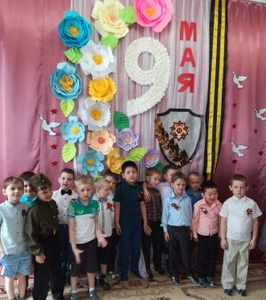

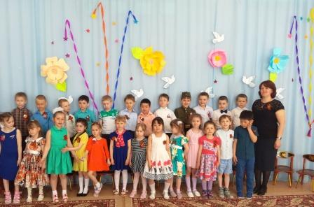

**День Победы! Праздник долгожданный  
 Мирная**[**небес**](http://nebogame.com/)**голубизна.  
 Помнят на Земле народы, страны -  
 В этот день закончилась война.**



Воспитатель Кочергина Наталья Викторовна